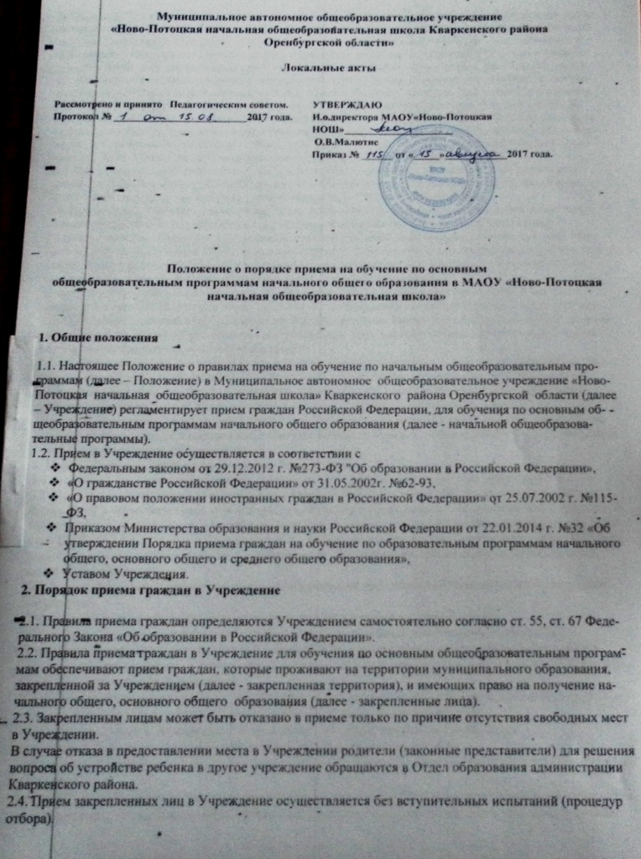

2.5. С целью ознакомления родителей (законных представителей) учащихся с уставом Учреждения, лицензией на осуществление образовательной деятельности, со свидетельством о государственной аккредитации Учреждения, распорядительным актом органа муниципального образования о закрепленной территории (далее - распорядительный акт), издаваемым не позднее 1 марта текущего года и гарантирующим прием всех закрепленных лиц и соблюдение санитарных норм и правил, другими документами, регламентирующими организацию образовательного процесса, Учреждение размещает копии указанных документов на информационном стенде и в сети Интернет на официальном сайте Учреждения.
2.6. С целью проведения организованного приема в первый класс закрепленных лиц Учреждение не позднее 10 дней с момента издания распорядительного акта размещает на информационном стенде, на официальном сайте Учреждения, в средствах массовой информации (в том числе электронных) информацию о количестве мест в первых классах; не позднее 1 августа - информацию о наличии свободных мест для приема детей, не зарегистрированных на закрепленной территории.
2.7. При приеме на свободные места граждан, не зарегистрированных на закрепленной территории, преимущественным правом обладают граждане, имеющие право на первоочередное предоставление места в Учреждении в соответствии с законодательством Российской Федерации.
2.8. Прием граждан в Учреждение осуществляется по личному заявлению родителей (законных представителей) ребенка при предъявлении документа, удостоверяющего личность. (Приложение 1)
Родители (законные представители) ребенка, являющегося иностранным гражданином или лицом без гражданства, дополнительно предъявляют заверенные в установленном порядке копии документа, подтверждающего родство заявителя (или законность представления прав учащегося), и документа, подтверждающего право заявителя на пребывание в Российской Федерации.
Иностранные граждане и лица без гражданства, в том числе соотечественники за рубежом, все документы представляют на русском языке или вместе с заверенным в установленном порядке переводом.
2.9. При приеме в первый класс в течение учебного года или во второй и последующий классы, родители (законные представители) учащегося дополнительно представляют личное дело учащегося, выданное учреждением, в котором он обучался ранее.
2.10. Факт ознакомления родителей (законных представителей) ребенка, в том числе через информационные системы общего пользования, с лицензией на осуществление образовательной деятельности, свидетельством о государственной аккредитации, уставом Учреждения фиксируется в заявлении о приеме и заверяется личной подписью родителей (законных представителей) ребенка.
Подписью родителей (законных представителей) учащегося фиксируется также согласие на обработку их персональных данных и персональных данных ребенка в порядке, установленном законодательством Российской Федерации. (Приложение 2)
3. Порядок приема детей в первый класс Учреждения
3.1. В первый класс принимаются дети, достигшие на 1 сентября текущего года возраста 6,5 – 7 лет.
3.2. По заявлению родителей (законных представителей) Учредитель Учреждения вправе разрешить прием детей в образовательное учреждение для обучения в более раннем или более позднем возрасте. В соответствии с «Гигиеническими требованиями к условиям обучения в общеобразовательных учреждениях СанПиН 2.4.2.2821-10» обучение детей, не достигших шести лет шести месяцев к началу учебного года, проводятся с соблюдением всех гигиенических требований по организации пребывания детей шестилетнего возраста.
3.3. Для приёма детей в первый класс родители (законные представители) предоставляют следующие документы:
• заявление родителей (законных представителей) о приёме в первый класс;
• копию свидетельства о рождении ребенка (с предъявлением подлинника документа);
• копия паспорта одного из родителей (законных представителей) с отметкой о регистрации.
• свидетельство (справку) о регистрации ребенка по месту жительства или месту пребывания ребёнка на закреплённой территории.
Родители (законные представители) детей имеют право по своему усмотрению представлять другие документы, в том числе медицинское заключение о состоянии здоровья ребенка.
3.4. Прием заявлений в первый класс Учреждения для закрепленных лиц начинается
не позднее 1 февраля и завершается не позднее 30 июня текущего года.
Зачисление в Учреждение оформляется приказом руководителя в течение 7 рабочих дней после приёма документов.
Для детей, не зарегистрированных на закрепленной территории, но зарегистрированных на территории муниципалитета, прием заявлений в первый класс начинается с 1 июля текущего года до момента заполнения свободных мест, но не позднее 5 сентября текущего года. Приказ о зачислении в первый класс издается не ранее 1 июля текущего года.
3.5. На каждого ребенка, зачисленного в Учреждение, заводится личное дело, в котором хранятся все сданные при приеме и иные документы.
4. Условия организации приёма в 1- 4 классы в течение учебного года.
4.1. При приёме в 1-4 классы в течение учебного года родители (законные представители) представляют в Учреждение следующие документы:
- заявление о приёме (Приложение № 1;
- личное дело учащегося, заверенное печатью образовательного учреждения в котором ранее обучался ребёнок;
- ведомость текущих отметок, если переход осуществляется в течении учебного года;
- свидетельство (справку) о регистрации ребенка по месту жительства или месту пребывания ребёнка на закреплённой территории;
4.2. Документы, представленные родителями (законными представителями) регистрируются через секретариат школы в журнале приёма заявлений.
5. Ответственность сторон.

6.1. Руководитель Учреждения несет персональную ответственность за прием детей.
6.2. Родители (законные представители) несут ответственность за своевременное предоставление всех необходимых документов для поступления ребенка в Учреждение.
6.3. Заключается Договор между Учреждением и родителями (законными представителями).

Приложение 1
Директору МАОУ «Ново-Потоцкая НОШ»

______________________________________
От родителя (законного представителя)
Фамилия_______________________________
Имя___________________________________
Отчество_______________________________
Место регистрации
Индекс________________________________
Населенный пункт_______________________
Район__________________________________
Улица_________________________________
Дом___________________________________
Место проживания
Индекс________________________________
Населенный пункт_______________________
Район__________________________________
Улица_________________________________
Дом___________________________________
Телефон_______________________________
Паспорт: серия_______ №________________
Выдан_________________________________ _______________________________________
ЗАЯВЛЕНИЕ
Прошу зачислить моего ребенка (сына, дочь) __________________________________________________
(фамилия, имя, отчество)
_________________________________________________________________________________________
_________________________________________________________________________________________
(дата рождения, место рождения, место проживания, серия и номер свидетельства о рождении)

В ________ класс МАОУ «Ново-Потоцкая НОШ»
С Уставом, лицензией, свидетельством об аккредитации МАОУ «Ново-Потоцкая НОШ», с образовательной программой, правами и обязанностями учащегося и законных представителей ознакомлен (а).

__________________________ «___» ______________ 20___г.
(подпись)
Сведения о родителях
 | Мать | Отец
Ф.И.О.
Дата рождения
Где работает
Кем работает
Образование
Рабочий телефон
Домашний телефон

Приложение 2
СОГЛАСИЕ
родителей (законных представителей) на обработку персональных данных учащегося
«_____»_______________ 20__г.
От ________________________________________________________________________________________________
ФИО законного представителя учащегося полностью
Место работы: __________________________________________________________________________________
Телефон (домашний, сотовый): __________________________________________________________________
Проживающего:
адрес по регистрации:__________________________________________________________________________
_____________________________________________________________________________________________
фактического проживания: _____________________________________________________________________
____________________________________________________________________________________________
Информация для контактов (e-mail): ______________________________________________________________
Учащегося: __________________________________________________________________________________
ФИО учащегося полностью
МАОУ «Ново-Потоцкая начальная общеобразовательная школа»
Дата рождения: _____________________________________________________________________________
фактический адрес проживания:____________________________________________________________________
_______________________________________________________________________________________________
даю согласие оператору - Муниципальному автономному общеобразовательному учреждению «Ново-Потоцкая начальная общеобразовательная школа» Кваркенского муниципального района Оренбургской области (462881 Оренбургская область, Кваркенский район, село Новопотоцк, улица Школьная – 2, тел.: 8(35364)29207) на обработку следующих персональных данных:
Перечень персональных данных, на обработку которых дается согласие:
Персональные данные ребенка | Персональные данные родителя
ФИО | ФИО
Класс | Родственное отношение
Пол | Дата рождения
Дата рождения | Адрес проживания
Место рождения | Адрес регистрации
Адрес проживания | Данные паспорта
Адрес регистрации | Состав семьи
Данные паспорта или св-ва о рож. | Телефон домашний
Гражданство | Телефон рабочий
Родной язык | Телефон мобильный
Сведения о семье | Электронная почта
Успеваемость | Место работы
Достижения | Должность
Состояние здоровья
Данные СНИЛС
Занятость во внеурочное время
Фотография
Данные об образовании

Цель обработки персональных данных: обеспечение наиболее полного исполнения образовательным учреждением своих обязанностей, обязательств и компетенций, определенных Федеральным законом "Об образовании", а также принимаемыми в соответствии с ним другими законами и иными нормативно-правовыми актами Российской Федерации в области образования.
Действия с персональными данными, которые может совершать оператор: сбор, систематизация, накопление, хранение, уточнение, использование, блокирование, передача третьим лицам (в рамках учебного процесса), обезличивание, уничтожение персональных данных.
Оператор вправе: - размещать обрабатываемые персональные данные в информационно-телекоммуникационных сетях с целью предоставления доступа к ним ограниченному кругу лиц: учащимся, родителям (законным представителям), а также административным и педагогическим работникам школы.
- размещать фотографии учащегося, фамилию, имя, отчество на доске почета, на стендах в помещениях школы и на официальном сайте школы.
- предоставлять данные учащегося для участия в школьных, районных, областных и всероссийских конкурсах, олимпиадах.
- производить фото- и видеосъемки учащегося для размещения на официальном сайте школы и СМИ, с целью формирования имиджа школы.
- включать обрабатываемые персональные данные учащегося в списки (реестры) и отчетные формы, предусмотренные нормативными документами областных, муниципальных и школьных органов управления образования, регламентирующих предоставление отчетных данных.

Способ обработки персональных данных: ручной, автоматизированный.

Настоящее согласие дано мной «______» _________________ 20____ г. и действует бессрочно.

Порядок отзыва согласия: согласие может быть отозвано в письменной форме.

«____» _____________ 20__г. ___________ __________________________________
Подпись ФИО законного представителя

